

Nuestra misión: “ Formar hombres y mujeres **Cristianos** , **Nobles** y **Capaces** ”

**LENGUAJE Y COMUNICACIÓN**

**“COMPRENSIÓN LECTORA DE POEMAS”**

|  |  |
| --- | --- |
| Nombre : | |
| Curso : | Fecha : |

**5to BÁSICO, GUÍA 6**

**INSTRUCCIONES:**

* En esta guía 6, se encuentran 5 poemas, que debes ir leyendo y comprendiendo, para luego ir respondiendo preguntas que se encuentran debajo de cada poema.
* En esta guía 6, debes responder en el espacio asignado (escribir en el recuadro), aquí en la misma hoja de Word, no se imprime.
* Luego guardas esta guía con tu nombre y curso.
* Debes enviarla al mail [ngonzalez@colegionuevanazaret.cl](mailto:ngonzalez@colegionuevanazaret.cl), y en el asunto debes colocar tu nombre y curso.
* Los horarios de envío son de lunes a viernes de 8.30 a 17.30 hrs.

1. Lee pausadamente, tratando de comprender lo que los poetas han querido expresar en sus creaciones. Luego responde cada pregunta que se encuentra debajo de cada poema, en el espacio asignado. (2 pts. Cada pregunta)

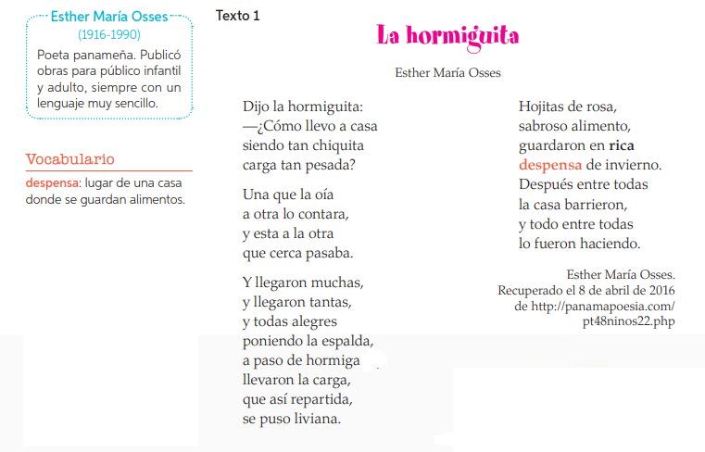

1. **¿Cuál era el problema de la hormiguita en el Texto 1?, ¿cómo se resolvió?**

|  |
| --- |
| Resp.1: |

1. **Recuerda la manera en que actúan las hormigas en el Texto 1. ¿Qué comportamiento o actividad de los seres humanos puede ser similar?**

|  |
| --- |
| R. 2: |

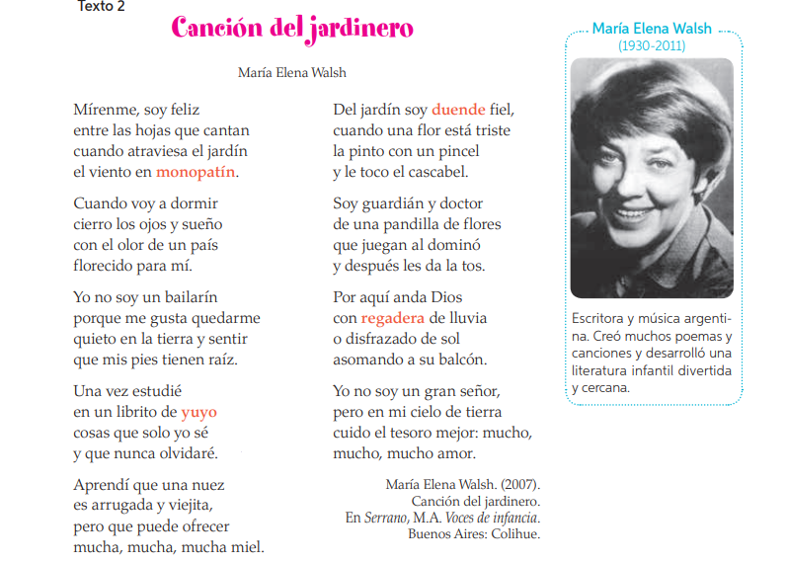

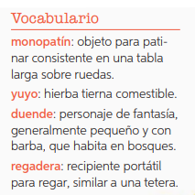

1. En el Texto 2, ¿qué hace el jardinero cuando una flor está triste?

|  |
| --- |
| Resp. 3: |

1. Relee los siguientes versos, ***“Soy guardián y doctor /de una pandilla de flores”***

y escribe en el recuadro ¿Cuál es el sinónimo más adecuado para la palabra destacada? CARCELERO/ CUIDADOR/PORTERO/ VIGILANTE

|  |
| --- |
| Resp.4: |

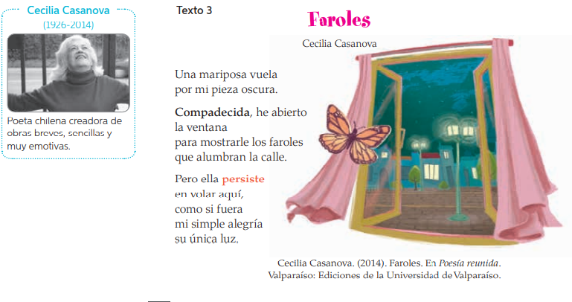

1. En el Texto 3, Faroles, ¿qué acción realiza la persona que habla en el poema?, ¿por qué lo hace?

|  |
| --- |
| Resp. 5: |

1. De acuerdo al contexto, ¿qué significa la palabra **compadecer** en el poema?

|  |
| --- |
| Resp. 6: |

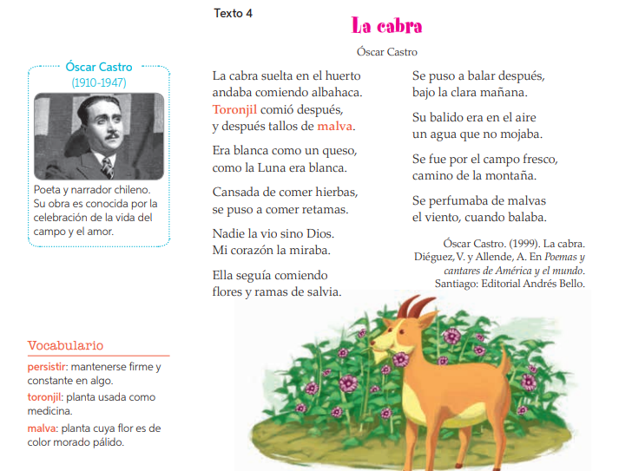

1. ¿Qué lugares estuvo la cabra que aparecen mencionados en el Texto 4?

|  |
| --- |
| Resp. 7: |

1. ¿Por qué en el poema “La cabra” el viento “se perfumaba de malvas” cuando el animal balaba?

|  |
| --- |
| Resp. 8: |

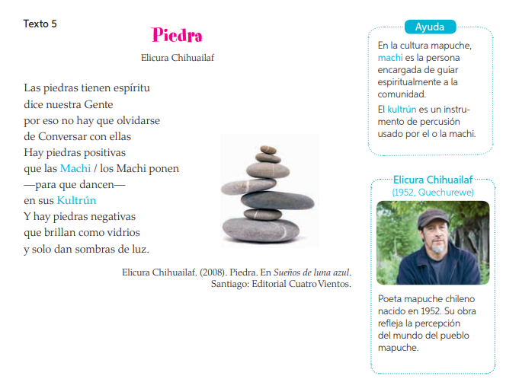

1. ¿Qué tipo de piedras hay en el mundo según el Texto 5?, ¿cuáles sirven para poner en el kultrún?

|  |
| --- |
| Resp. 9: |

1. ¿Qué característica similar a las personas tienen las piedras, según el Texto 5?

|  |
| --- |
| Resp. 10: |

1. Lee los siguientes versos, e identifica qué figura literaria es: (Hipérbole, comparación, metáfora, personificación, hipérbaton) (3 pts.)

|  |  |
| --- | --- |
| VERSOS | FIGURA LITERARIA |
| “Tus cabellos de oro” |  |
| “Mi corazón la miraba”. |  |
| “Era blanca como la nieve” |  |